# MANTENIMIENTO AUTOCLAVE HORIZONTAL 23 LITROS

1. **DATOS FECHA: 01 / 10 /19**

**NOMBRE DEL ESTABLECIMIENTO: MICROLAB**

**CIUDAD: Cali  
 E-MAIL:**

1. **INVENTARIO**

|  |  |  |
| --- | --- | --- |
| **EQUIPOS PARA SERVICIO**  **MANTENIMIENTO** | **MARCA** | **ACCESORIOS** |
| Autoclave 23 litros | JPINGLOBAL | N/A |

1. **DESCRIPCIÓN DE LA SOLICITUD**

Se presentan problemas de alta temperatura al interior de la autoclave por falta de agua

1. **DESCRIPCIÓN DE LABORES REALIZADAS**

En la Tabla 1, se observa la inspección general que se le realizo al equipo con el fin de verificar uno a uno el estado de los componentes del mismo. Posteriormente se realizan unos ciclos de esterilización para verificar el funcionamiento del equipo.

# Tabla 1. Inspección Realizada al equipo

|  |  |  |  |  |
| --- | --- | --- | --- | --- |
| **INSPECCION GENERAL AUTOCLAVE** | | | | |
| **DESCRIPCION** | | SI | NO | MEDICION |
| **REVISION GENERAL** | Limpieza general de la maquina | X |  | N/A |
| Revisión conexiones eléctricas | X |  | N/A |
| Revisión pantalla LCD  GRAFICA | X |  | N/A |
| Revisión parte mecánica | X |  | N/A |
| Revisión Fuente de  alimentación tarjeta | X |  | 12.09 VDC |
| **MANTENIMIENTO** | DESMONTE DE PIEZAS MECÁNICAS | X |  | N/A |
| DESMONTE PARTE  ELECTRÓNICA |  | X | N/A |
| MEDICION DE RESISTENCIAS | X |  | 31Ω |
| VERIFICACION AJUSTES  POR SOFTWARE | X |  | N/A |
| MEDICIONES COMPONENTES | X |  | 5.06 VDC |
| REVISION CABLEADO  ELECTRÓNICO | X |  | N/A | |
| MEDICIÓN FUENTE DE ALIMENTACION AC | X |  | 216 V AC | |
| REVISION Y PRUEBA  TERMOSTATO | X |  | N/A | |
| REVISION Y PRUEBA PARADA EMERGENCIA | X |  | N/A | |
| MEDICION DE TIEMPOS | X |  | N/A | |
| REVISION APERTURA DE PUERTA | X |  | N/A | |
| REVISION MANOMETRO  SEGÚN EL SITIO | X |  | N/A | |
| VERIFICACION Y CAMBIO ELECTROVALVULA DESFOGUE | X |  | N/A | |
| ESTADO DEL SENSOR DE  NIVEL | X |  | N/A | |
| ESTADO DE LA TUBERIA | X |  | N/A | |
| ESTADO INTERNO DE LA CAMARA | X |  | N/A | |
| INSPECCION VISUAL | X |  | N/A | |
| ESTADO DEL EMPAQUE PUERTA | X |  | N/A | |
| PRUEBAS DE  FUNCIONAMIENTO | X |  | N/A | |

Se realizó la inspección general del equipo en donde se evidencia un problema de exceso de temperatura como se observa en la figura 1, se evidencia también de problemas en el cierre mecánico de la puerta ya que la mariposa se encontraba suelta, por otra parte la autoclave presenta un evidente mal estado en la pintura esto último generado por la humedad en la cual se opera.

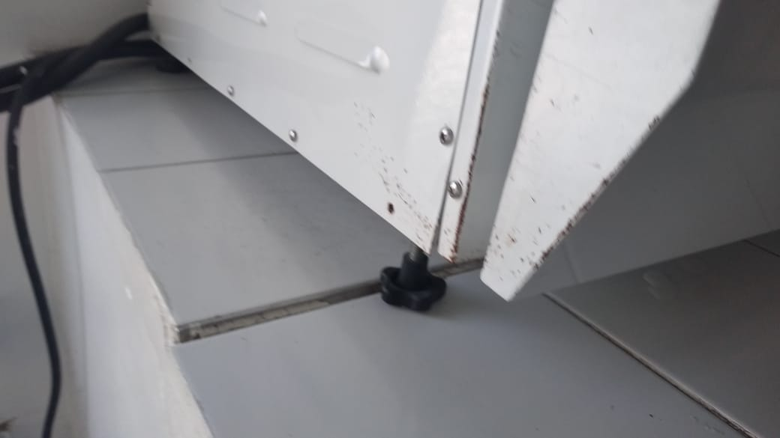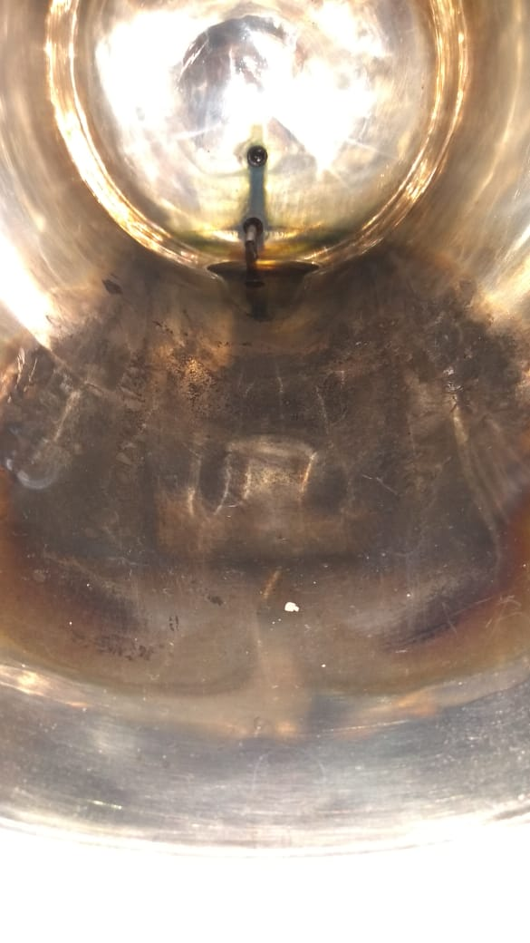

Figura 1

Figura 2

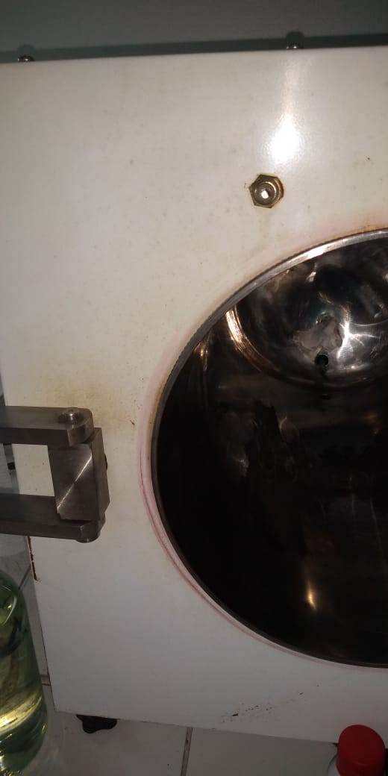

Figura 3

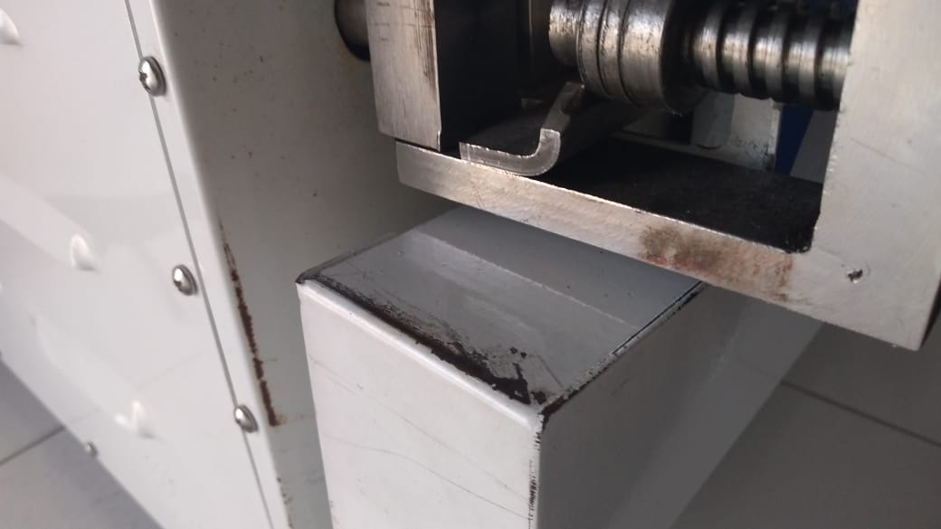

Figura 4

Posteriormente se verifica el estado interno de la autoclave, en donde se evidencia una gran cantidad de polvo y mal estado de la válvula de desfogue como se observa en la figura 5

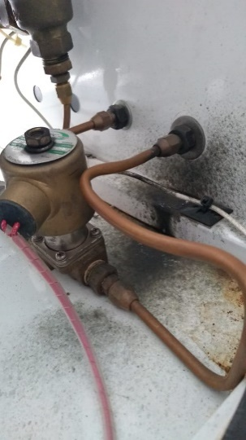

Figura 5

Se realiza el cambio de la electroválvula, ajuste de la inclinación de la autoclave, además limpieza y verificación de conexiones eléctricas, verificaciones de voltajes, verificaciones del estado del empaque y por último se decide dar un retoque a la pintura exterior de la autoclave

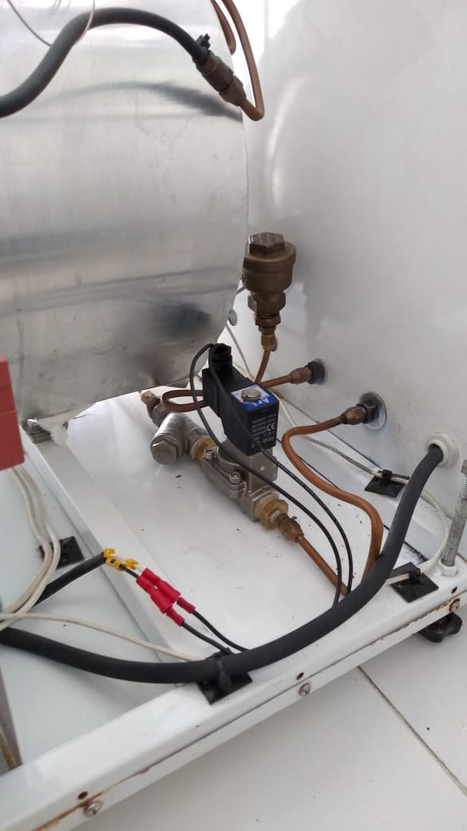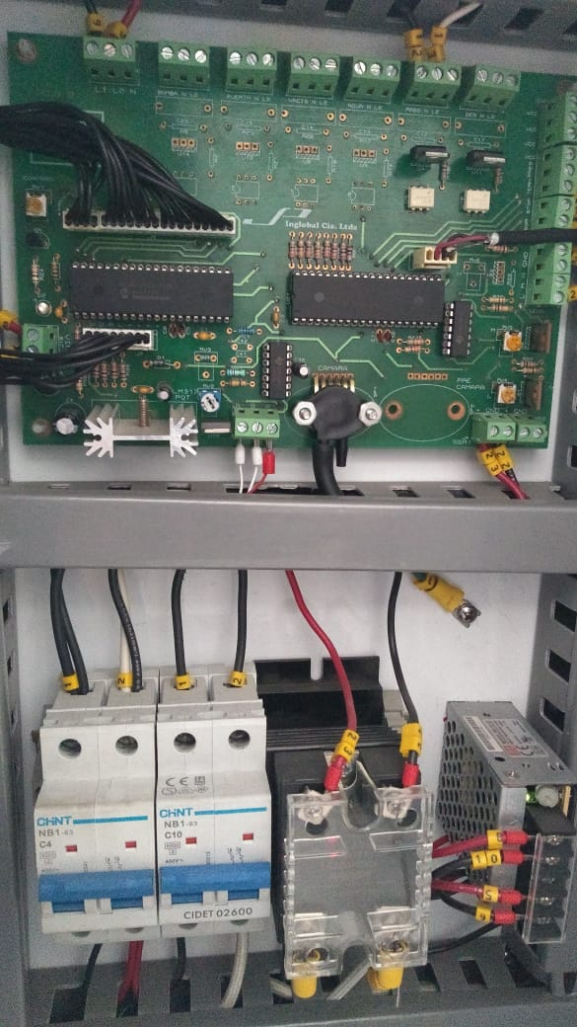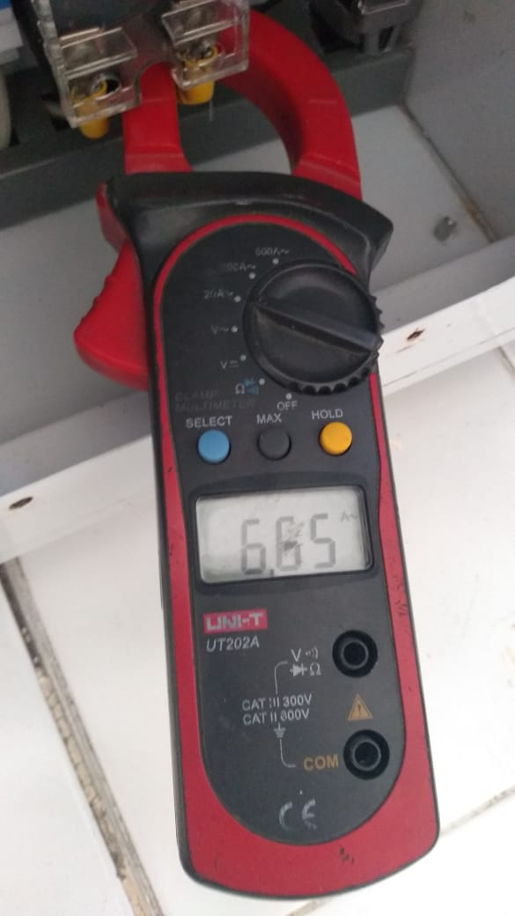

Figura 6

Figura 7

Figura 8

1. **PRUEBAS**

Posteriormente se realizaron ciclos para comprobar la el correcto funcionamiento del equipo

# Tabla 2. Ciclos realizados

|  |  |  |  |  |  |
| --- | --- | --- | --- | --- | --- |
| **CICLO** | **Temperatura (° Celcius)** | **Esterilización (minutos)** | **T. Secado (minutos)** | **Nivel Desfogue** | **OBSERVACIONES** |
| INSTRUM ENTAL SUAVE | Inicial = 24°  Final= 121.3° | 15 minutos | N/A | 3 | Ciclo sin carga  Tmax 121.6  Pmax 19 psi |
| Personalizado | Inicial = 81.8°  Final = 121.4 | 15 minutos | N/A | 3 | Ciclo con carga  T.max 121.4  P.final 18.5 psi |

1. **Observaciones**
   * Después de las pruebas realizadas se entrega el equipo funcionando correctamente.
   * Cada vez que se inicie un ciclo, se debe verificar que el agua llegue hasta la parte frontal del tanque. No se debe iniciar un ciclo si no se cumple esta condición.
   * El empaque presenta un leve desgaste, tener en cuenta para futuros mantenimientos. Esto no representa ningún problema el funcionamiento del equipo.

Juan Pablo Sanabria

Tel. +57 (1) 756-8668 Cel. 3184930434

Dir. Edificio JPINGLOBAL Calle 80 # 69P-07 Bogotá - Colombia Web [www.jpinglobal.com Email](http://www.jpinglobal.com/) electronica@jpinglobal.com